Lista de Útiles 2025
Curso | 2° Básico

Material/es | Cantidad
-Cuaderno college 100 hojas, cuadro grande para la asignatura de Lenguaje y Comunicación con forro rojo.  -Carpeta color rojo con acoclip.  - Lápiz destacador.  - Sobre de stickers motivacionales.  -Cuaderno caligrafix de 2º básico (con cuadrícula).  - Pizarra acrílica del año anterior.  - Lápices de pizarra a elección. | 1  1  1  1  1  1  3
-Cuaderno college 100 hojas para la asignatura de Matemática ( forro azul)  -Carpeta azul con acoclip  -Dos plumones ( negro- azul)  -Regla de 20 cm  -Set de billetes y monedas sistema monetario nacional .  -Huincha métrica de un metro.  - Clip metálicos. | 1  1  2  1  1  1  1  1
Cuaderno college 100 hojas, cuadro grande para la asignatura de Ciencias Naturales con forro verde  -Carpeta de color verde con archivador | 1  1
Cuaderno college 100 hojas, cuadro grande para la asignatura de Historia con forro amarillo.  -Carpeta de color amarillo con archivador. | 1
INGLÉS:  - Cuaderno college 60 hojas cuadro grande (color rosado o forro rosado)  - Carpeta rosada con acoclip.  - Mochila tipo morral o bolsa de género para trasladar los materiales a la sala de inglés. | 1  1  1  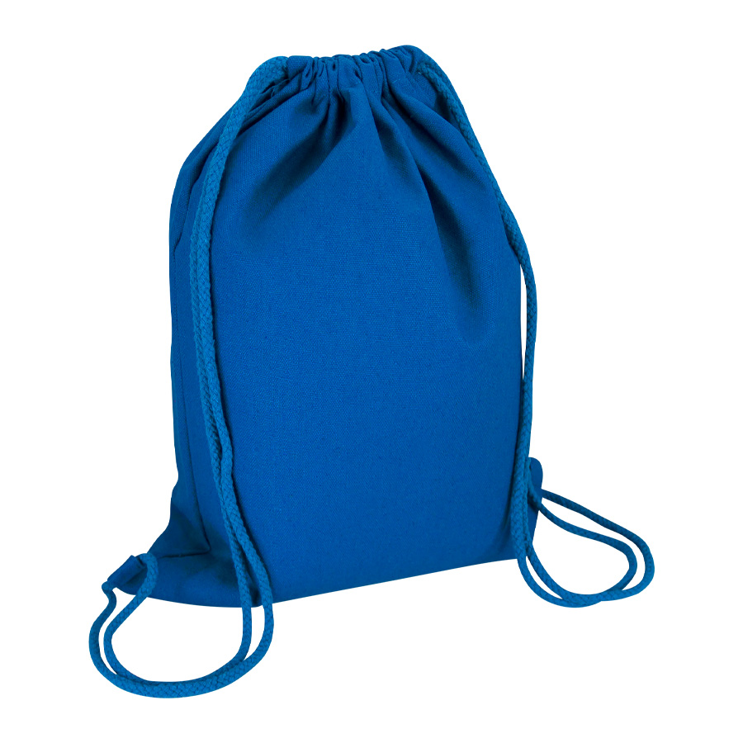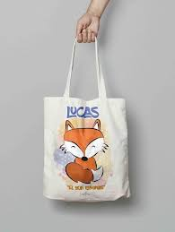
Música:  Cuaderno de 60 hojas college (color morado o forro color morado)  Carpeta con accoclip tamaño oficio, color morado.  Instrumento musical METALÓFONO CROMÁTICO DE 25 NOTAS. Marcado con nombre,apellido y curso.  (Se utilizará en evaluaciones sumativas) | 1  1  1
Cuaderno 80 hojas college Asignatura de Orientación con forro celeste. | 1
Cuaderno 60 hojas college forro naranjo para Reforzamiento de asignatura. | 1
Cuaderno 60 hojas college con forro café para Tecnología. | 1
Artes Visuales:  (Cada material se solicitará oportunamente por correo segùn calendarizaciòn de unidad que enviará profesora de artes visuales)  1 croquera tamaño carta 50 hojas.  1 Vaso de plástico  1 Mezclador  Contenedor con manilla de 10 lts  Cotona y/o delantal  Individual grande para proteger la mesa  Toallitas húmedas  Block Nº99.  Témperas 12 colores  Pinceles grueso, fino y mediano.  Lápices pastel graso de 12 colores  Plasticina  Lápices scripto de 12 colores  Sobre de papel lustre de origami de 16 x 16 cm  Palos de helado natural  Pegamento cola fría  Sobre de Goma eva.  Sobre de cartulina.  Plumón permanente negro  Cinta masking (papel engomado)  Glitter, escarcha (material para decorar)  Material reciclado: (Juntar para ocupar durante el año escolar)  -Papel de diario , cilindros de papel higiénico. | 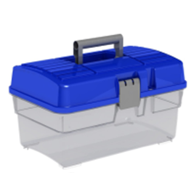  2 (1 por semestre)  2 (1 por semestre)  1 caja  1 de C/U  1 caja  1 caja  1 caja  2 (1 por semestre)  1 paquete  1  1  1  1  1  1  1  1
Carpeta con acoclip para guardar las fichas. | 1
Cuaderno chico de 40 hojas (utilizado como libreta de comunicaciones). | 1
- Botella de agua para Educación Física.  - Polera de de cambio  - Colet o pinche para que tengan el pelo tomado( quien tenga el cabello largo)  - 1 traje folclórico (vestimenta) para la unidad n°3 Folclore, el cual se les indicará la última semana antes de salir de vacaciones de invierno (actividad evaluada sumativa) | 1  1  1  1
Estuche con los siguientes materiales | 1 pegamento en barra
 | 12 lápices de colores
 | 1 tijera punta redonda
 | 2 lápices grafitos
 | 1 sacapuntas con basurero
 | 1 lápiz bicolor
 | 1 goma
 | 1 regla de 20 cm
 | 1 destacador color a elección

Lecturas complementarias:
Nombre del libro y autor | Mes estimado para su lectura previa y evaluación
1.- La historia de Ernesto.  Autor: Mercé Company | Marzo
*En marzo se entregará la lista de los libros faltantes por la actualización de lectura complementaria. | Abril
 | Mayo
 | Junio
 | Agosto
 | Septiembre
 | Octubre
 | Noviembre

Texto de Inglés
“Curious kids 2” Pupil’s book y Activity book (ORIGINAL Y NUEVO, ya que se utilizará el código que trae cada libro para trabajar con recurso digital el cual será calificado. Se informará cuando se comenzará a usar la plataforma a través de correo electrónico.)
Para comprarlo seguir los siguientes pasos:
1- Ingresar a www.libreriainglesa.cl
2- Escribir el nombre del colegio “LICEO MONTESSORI DE TEMUCO”
3- Seleccionar el curso del estudiante
4- Seleccionar ambas opciones
5- Ir al carro de compras y finalizar la compra.

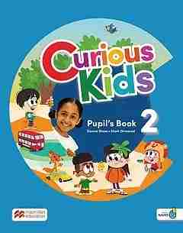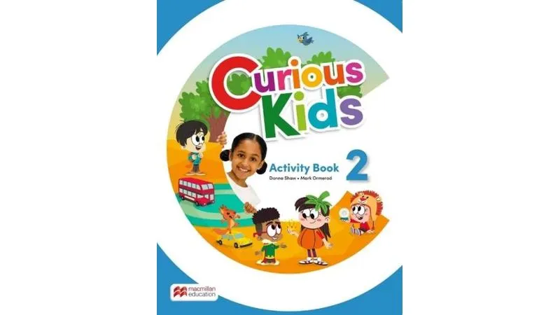

Se comienza a utilizar el texto la última semana de marzo.

Importante:
-Durante el año escolar se solicitará para algunas asignaturas ,otros materiales dicha información será informada oportunamente.
-Los útiles escolares, cuadernos ,lápices entre otros …deberán estar rotulados con su nombre y apellido.
-Todos los cuadernos deben permanecer con forro.

